Schmidt Technoplast setzte auf Holz
Neues Firmengebäude mit modernen Räumen - Signal für Wachstum

Schmidt Technoplast hat mit seinem neuen Firmengebäude im VIP (Verbands-Industrie-Park) in Walldürn eine nachhaltige Zukunftsinvestition getätigt. Der Spezialist für Kunststoff- und Spritzgusswerkzeuge baute sein neues Domizil laut Firmeninhaber Holger Farrenkopf als „logische Folge und Begleitung eines ehrgeizigen Wachstumskurses“.

Errichtet hat den Bau die Firma Haas Fertigbau GmbH aus Falkenberg in Niederbayern, ein Spezialist für Holz-Fertigbau. „Ich wollte ein klares Signal für Nachhaltigkeit setzen“, betont Technoplast-Geschäftsführer Holger Farrenkopf. „Außerdem hat mich der CO₂-neutrale, natürliche Baustoff Holz schon immer fasziniert.“ Sichtbar ist die im „Technoplastblau“ gestrichene Außenfassade schon von weitem. Entstanden ist eine Produktionsfläche auf 1.000 Quadratmetern, die von der Baufirma Haas exakt auf den Maschinenpark von Schmidt Technoplast abgestimmt wurde. Der Park ist auf Vergrößerung ausgelegt. Das Unternehmen wächst kontinuierlich, Farrenkopf will demnächst weitere Maschinen anschaffen. Außerdem entstanden ein separater Montagebereich sowie ein Werkzeuglager. Neben dem Werkzeugbau und der Spritzgusstechnik wird Schmidt Technoplast seinen Kunden im neuen Betrieb auch Prototypenbau und Montage anbieten. Seit Anfang Mai produziert Schmidt Technoplast in Walldürn. Die 28-köpfige Belegschaft ist von den neuen, hellen Büro- und Tagungsräumen sehr begeistert. In das Hallendach wurde ein fast 38 Meter langes Lichtband montiert, das Gebäude ist mit einem leistungsstarken Abluftsystem ausgestattet. Geschäftsführer Farrenkopf: „Beim Bau hatte für mich oberste Priorität, dass unsere Mitarbeiter sich wohlfühlen. Das ist gelungen. Holz schafft außerdem ein angenehmes Raumklima und hat eine gute Wärmedämmung. Und die Einteilung und Inneneinrichtung der Räume ist exakt so geworden wie wir uns das vorgestellt haben.“

(1.706 Zeichen ohne Leerzeichen / 1.955 Zeichen mit Leerzeichen)

Bild:

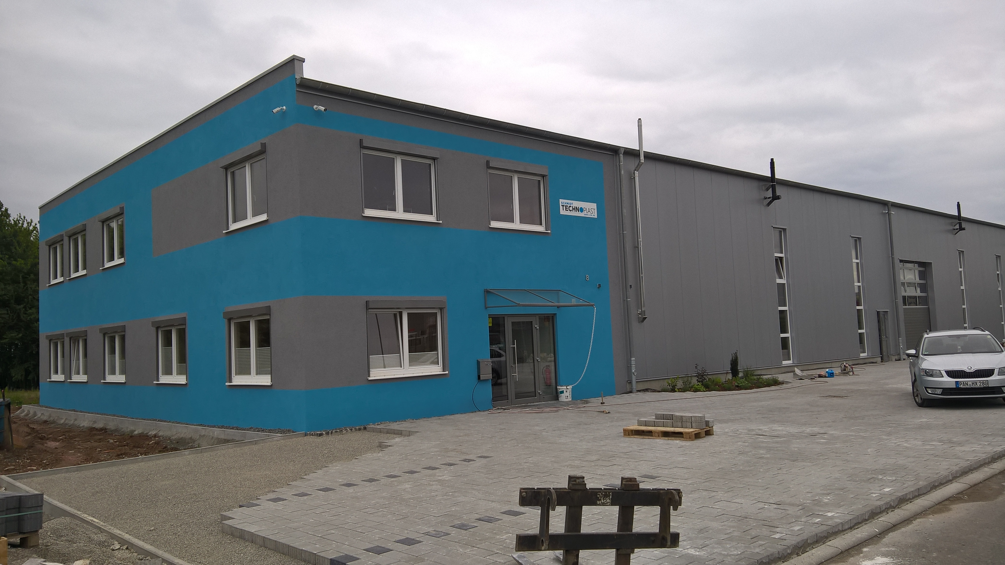
Das neue Firmengebäude von Schmidt Technoplast in Walldürn.
Foto: Haas Fertigbau

Zum Unternehmen
Haas Industrie- und Gewerbebau gehört zur europaweit tätigen Marke Haas Fertigbau. Diese fertigt an drei Produktionsstandorten in Deutschland, Österreich und Tschechien jährlich rund 100 Gewerbe- und Industriebauten. Darüber hinaus produziert Haas Fertigbau circa 600 Fertighäuser, 500 Dachkonstruktionen und 400 Landwirtschaftsbauten. Das Unternehmen steht für nachhaltigen Qualitätsbau mit dem CO₂-neutralen Baustoff Holz, Planungssicherheit und kurze Bauzeiten sowie einen festen Kostenrahmen. Jedes Projekt wird von der Planung bis zur Schlüsselübergabe auf die Bedürfnisse des Kunden zugeschnitten.

Haas Fertigbau in Zahlen:
- 3 Produktionsstätten in Europa
- 1.000 Mitarbeiter
- Auszeichnung als fairster Fertighausanbieter (Focus Money)
- Geschäftsführung: Xaver A. Haas, Josef Haas, Thorsten Leicht,
Thomas Wagner
www.haas-gewerbebau.de

Pressekontakt
Doris Goossens, 3zam kommunikation
Spielwanger Straße 22, D-83377 Vachendorf/Germany
Telefon +49 861 1663771
E-Mail: d.goossens@3zam.de

